Klaipėdos apskrities ugdymo įstaigos,
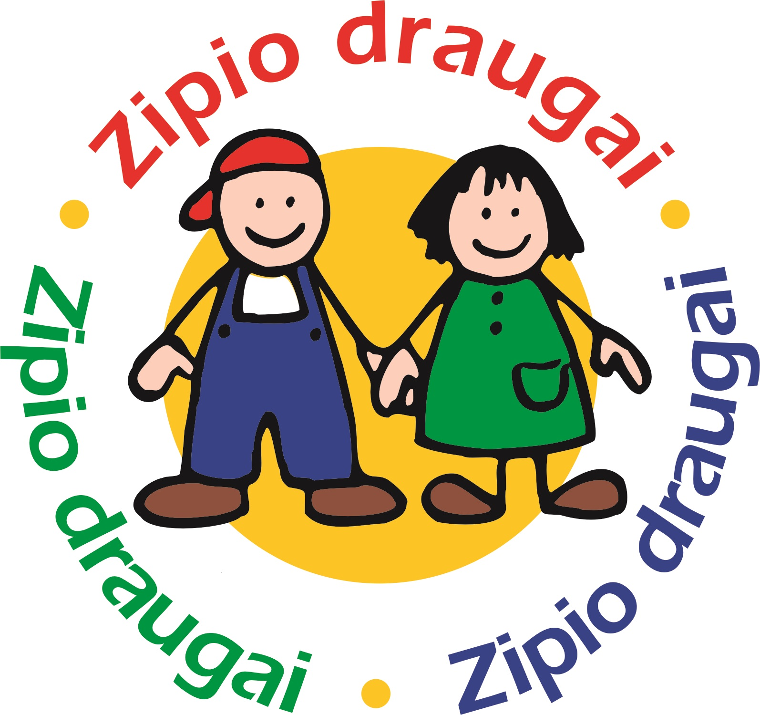
dalyvaujančios programoje „Zipio draugai“
2022-2023 mokslo metais

Klaipėdos miestas
Klaipėdos lopšelis darželis „Aitvarėlis“
Klaipėdos lopšelis darželis „Obelėlė“
Klaipėdos lopšelis darželis „Želmenėlis“
Klaipėdos lopšelis-darželis „Alksniukas“
Klaipėdos lopšelis-darželis „Atžalynas“
Klaipėdos lopšelis-darželis „Ąžuoliukas“
Klaipėdos lopšelis-darželis „Bangelė“
Klaipėdos lopšelis-darželis „Berželis“
Klaipėdos lopšelis-darželis „Bitutė“
Klaipėdos lopšelis-darželis „Dobiliukas“
Klaipėdos lopšelis-darželis „Du gaideliai“
Klaipėdos darželis „Gintarėlis“
Klaipėdos lopšelis-darželis „Eglutė“
Klaipėdos lopšelis-darželis „Klevelis“
Klaipėdos lopšelis-darželis „Liepaitė“
Klaipėdos lopšelis-darželis „Linelis“
Klaipėdos lopšelis-darželis „Nykštukas“
Klaipėdos lopšelis-darželis „Pagrandukas“
Klaipėdos lopšelis-darželis „Papartėlis“
Klaipėdos lopšelis-darželis „Pumpurėlis“
Klaipėdos lopšelis-darželis „Puriena“
Klaipėdos lopšelis-darželis „Pušaitė“
Klaipėdos lopšelis-darželis „Putinėlis“/ „Radastėlė“
Klaipėdos lopšelis-darželis „Radastėlė“
Klaipėdos lopšelis-darželis „Rūta“
Klaipėdos lopšelis-darželis „Sakalėlis“
Klaipėdos lopšelis-darželis „Svirpliukas“
Klaipėdos lopšelis-darželis „Šaltinėlis
Klaipėdos lopšelis-darželis „Švyturėlis“
Klaipėdos lopšelis-darželis „Traukinukas“
Klaipėdos lopšelis-darželis „Versmė“
Klaipėdos lopšelis-darželis „Vyturėlis“
Klaipėdos lopšelis-darželis „Volungėlė“
Klaipėdos lopšelis-darželis „Žemuogėlė“
Klaipėdos lopšelis-darželis „Žilvitis“
Klaipėdos lopšelis-darželis „Žuvėdra“
Klaipėdos Marijos Montessori mokykla-darželis
Klaipėdos „Saulutės“ mokykla-darželis
Klaipėdos Medeinės mokykla
Klaipėdos regos ugdymo centras
Klaipėdos Vitės progimnazija

Klaipėdos rajonas
Klaipėdos rajono Priekulės vaikų lopšelis-darželis
Gargždų lopšelis-darželis „Ąžuoliukas“
Gargždų lopšelis darželis „Gintarėlis“
Gargždų lopšelis-darželis „Naminukas“
UAB MD LT
UAB Šeimos alėjos darželis

Kretingos rajonas
Kretingos lopšelis-darželis „Ąžuoliukas“
Kretingos lopšelis-darželis „Pasaka“
Kretingos lopšelis-darželis „Žilvitis“
Kretingos rajono Kurmaičių pradinė mokykla
Kretingos Marijos Tiškevičiūtės mokykla
Kretingos Simono Daukanto progimnazija
Kretingos rajono Salantų gimnazija
Kretingos rajono Vydmantų gimnazija IUS „Pasagėlė“
Kretingos rajono Darbėnų gimnazija

Palangos savivaldybė
Palangos lopšelis-darželis „Ąžuoliukas“
Palangos lopšelis darželis „Gintarėlis“
Palangos lopšelis-darželis „Nykštukas“
Palangos lopšelis-darželis „Sigutė“

Šilutės rajonas
Šilutės Pamario pagrindinės mokyklos Rusnės progimnazijos skyrius
Šilutės lopšelis-darželis „Ąžuoliukas“
Šilutės lopšelis-darželis 'Raudonkepuraitė“
Šilutės lopšelis-darželis „Žibutė“
Šilutės lopšelis darželis „Gintarėlis“
Šilutės rajono Žemaičių Naumiesčio mokykla-darželis
Šilutės rajono Vilkyčių pagrindinė mokykla
Šilutės rajono Katyčių pagrindinė mokykla
Šilutės rajono Usėnų pagrindinė mokykla
Šilutės rajono Juknaičių pagrindinė mokykla
Šilutės rajono Vainuto gimnazija
Šilutės rajono Žemaičių Naumiesčio gimnazija
Šilutės lopšelis-darželis „Pušelė“
Šilutės lopšelis darželis „Žvaigždutė“

Skuodo rajonas
Skuodo rajono Ylakių vaikų lopšelis darželis
Skuodo vaikų lopšelis darželis

Neringos savivaldybė
Nidos lopšelis-darželis „Ąžuoliukas“

